Открытый урок – путешествие: «Исландия - Пиренейский полуостров»

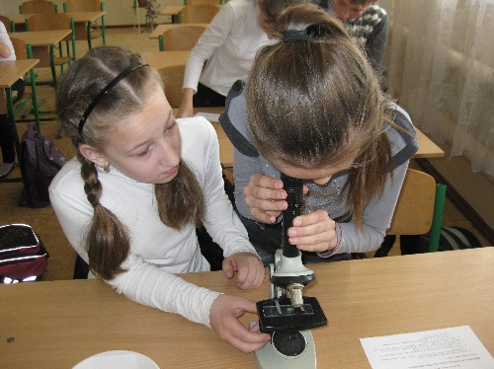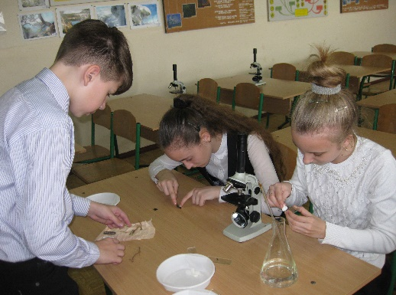

Исследовательская лаборатория для любознательных «Микромир вокруг нас»

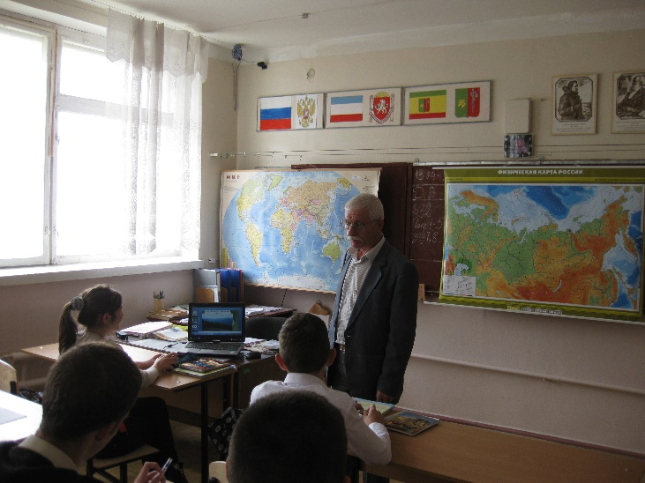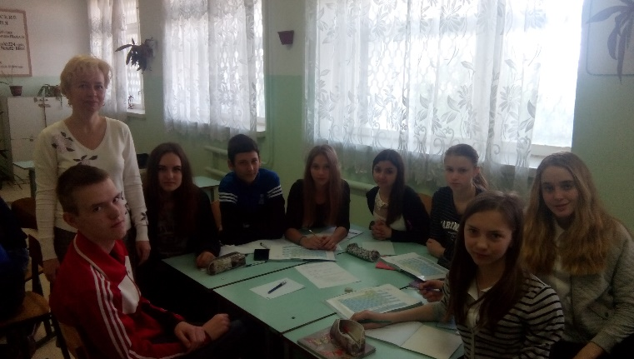

«Народные промыслы России»

Турнир знатоков химии
«Что? Где? Когда?»

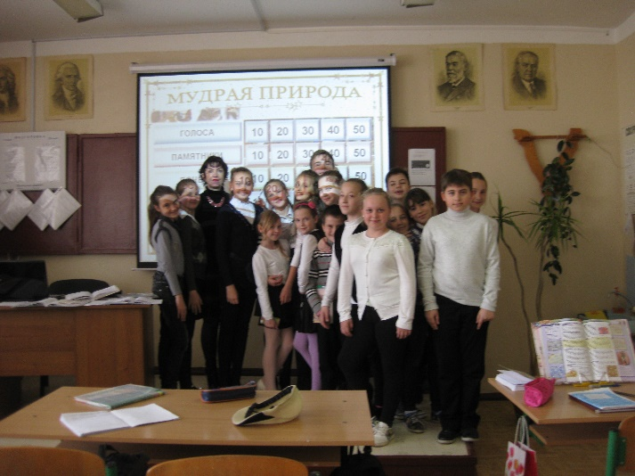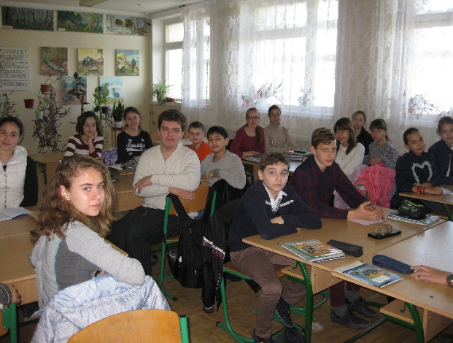

Интеллектуальная викторина «Многообразие хордовых животных»

Интеллектуальная игра
«Мудрая природа»

